Umwelt im Unterricht
www.umwelt-im-unterricht.de

Arbeitsmaterial (Grundschule)
Ideen für umweltschonende Großveranstaltungen (Basisvariante)
Mithilfe der Materialien analysieren die Schüler*innen die Auswirkungen von großen Veranstaltungen auf Umwelt und Menschen in den Bereichen Verkehr, Abfall, Wasser- und Stromverbrauch. Zudem entwickeln sie anhand von Illustrationen Lösungsansätze.
Hinweise für Lehrkräfte
Was gehört noch zu diesen Arbeitsmaterialien?
Die folgenden Seiten enthalten Arbeitsmaterialien zum Thema des Monats „Mega-Events, Mega-Probleme?“ von Umwelt im Unterricht. Zum Thema des Monats gehören Hintergrundinformationen, ein didaktischer Kommentar sowie ein Unterrichtsvorschlag.
Sie sind abrufbar unter:
https://www.umwelt-im-unterricht.de/wochenthemen/mega-events-mega-probleme
Inhalt und Verwendung der Arbeitsmaterialien
Die Materialien werden für den Unterrichtsvorschlag „Wie funktioniert Umweltschutz bei Großveranstaltungen? (Basisvariante)“ verwendet.
Sie beinhalten ein Arbeitsblatt mit Illustrationen zu den Auswirkungen von Veranstaltungen. Die Schüler*innen ordnen in Partnerarbeit die Bilder den vorab besprochenen Problembereichen Verkehr, Abfall, Wasser- und Stromverbrauch zu. Ihre Ergebnisse kleben sie auf ein Plakat. Anschließend entwickeln die Schüler*innen mithilfe der Illustrationen Lösungsansätze für umweltfreundliche Veranstaltungen.
Neben der Basisvariante gibt es bei Umwelt im Unterricht auch einen Unterrichtsentwurf sowie dazugehörige Materialien in einer Variante für Fortgeschrittene.

Übersicht über die Arbeitsmaterialien
Arbeitsblatt 1: Ideen für umweltschonende Veranstaltungen 1
Lösungen: Ideen für umweltschonende Veranstaltungen 2

Arbeitsblatt 1:
Ideen für umweltschonende Veranstaltungen
Veranstaltungen können Auswirkungen auf die Umwelt und die Menschen vor Ort haben. Doch es gibt Möglichkeiten, dies zu vermeiden.
Arbeitsauftrag
- Partnerarbeit: Ordnet die Bilder den Problembereichen „Verkehr, Abfall, Wasser, Strom“ zu. Klebt eure Ergebnisse auf ein Plakat.
- Klassenbesprechung: Entwickelt Ideen, wie die Umwelt und die Menschen vor Ort bei Veranstaltungen geschützt werden können. Wählt die Bilder aus, die eine mögliche Lösung darstellen.
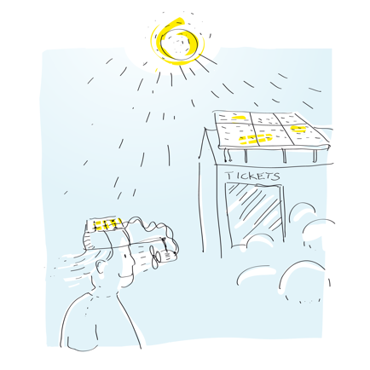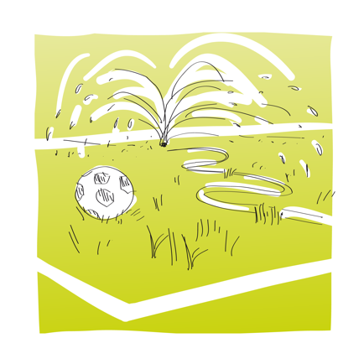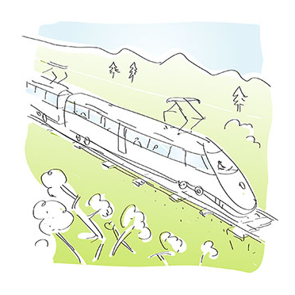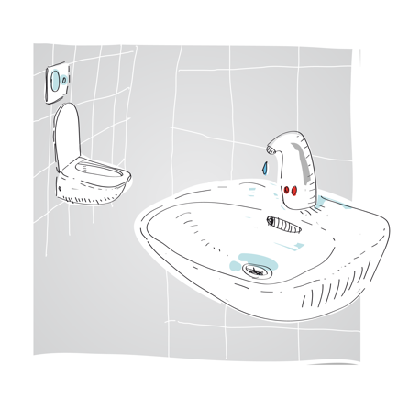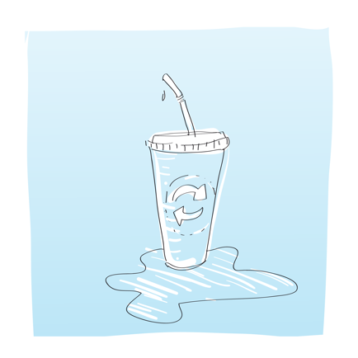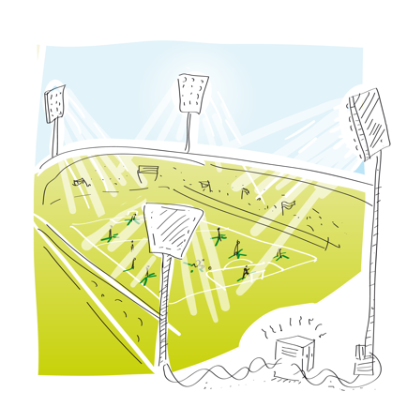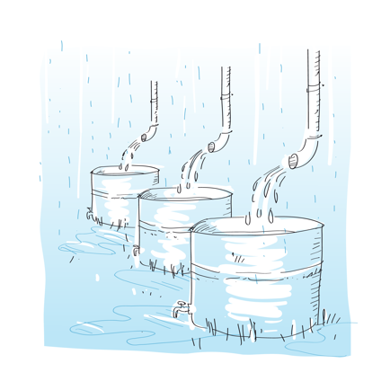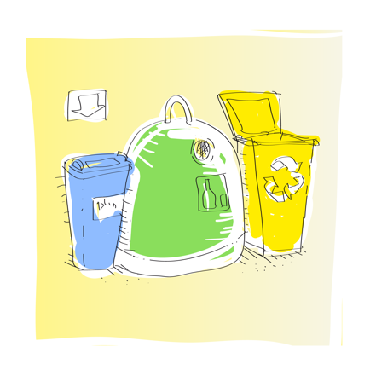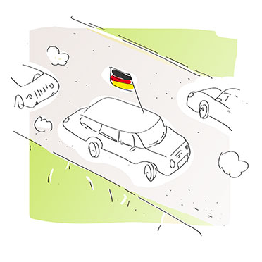

Lösungen:
Ideen für umweltschonende Veranstaltungen

Verkehr
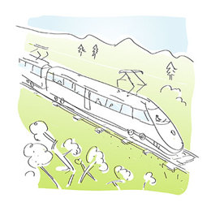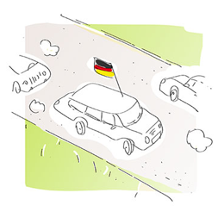
Lösung: Bahn statt Auto fahren.
Abfall
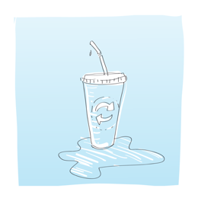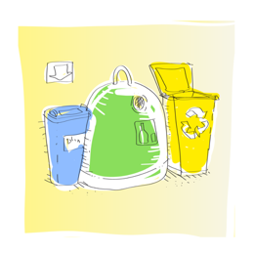
Lösung: Mehrwegbecher statt Einwegbecher und Mülltrennung.
Wasser
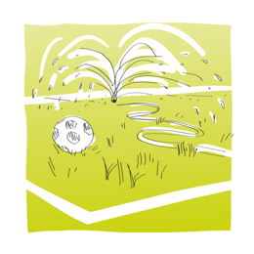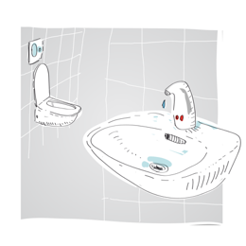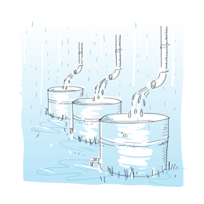
Lösung: Regenwasser für Toilettenspülung und zur Bewässerung nutzen.
Strom
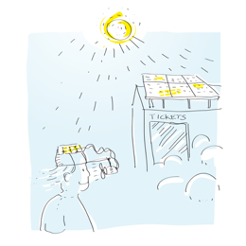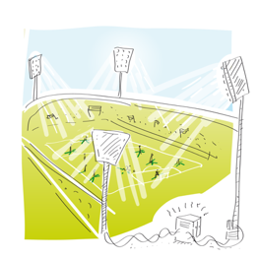
Lösung: Solarenergie für Beleuchtung nutzen.

